Гагаринский автограф на орбите.

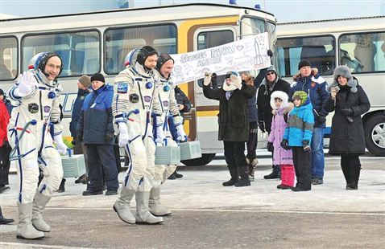

Экипаж перед докладом Госкомиссии о готовности к старту
Фоторепортаж: Гагаринский автограф на орбите

Исторический номер «ВК» с автографом Юрия Гагарина, вышедший 13 апреля 1964 года, был доставлен на Международную космическую станцию. Самарский космонавт Герой России Олег Кононенко взял также с собой флаг Самарской губернии. Планируется, что необычный багаж пробудет на орбите 147 суток. Космонавт обещал вернуть его на самарскую землю с автографами членов экспедиции и печатями МКС.

Два разных Кононенко
Напомним,что 21 декабря с космодрома «Байконур» (Казахстан) ракета-носитель «Союз-ФГ», изготовленая в самарском ракетно-космическом центре «ЦСКБ-Прогресс», вывела на орбиту очередную экспедицию МКС, которую возглавил Олег Кононенко.
В отличие от своего предыдущего полета, когда наш земляк был бортинженером, статус Кононенко заметно повысился. Сначала он с блеском исполнил обязанности командира корабля «Союз-ТМА-03 М», который успешно пристыковался к станции, а теперь Кононенко предстоит стать командиром всей МКС.
Накануне старта космонавты по традиции посетили байконурский филиал нашего центра. Основной и дублирующий экипажи осмотрели место, где собирается и проходит испытания самарская ракета-носитель. Экскурсия по филиалу вызвала немало вопросов, особенно у зарубежных космонавтов.
Олег Кононенко здесь оказался уже во второй раз и чувствовал себя как дома. Он не забыл рассказать своим иностранным коллегам, что именно на этом предприятии начинал свою трудовую деятельность. С однофамильцем, заместителем руководителя филиала Владимиром Кононенко, они говорили не только о ракете и предстоящем старте, но и охотно фотографировались.
Филиал «ЦСКБ-Прогресс» на «Байконуре», представляет себой огромный комплекс по подготовке ракет-носителей и космических аппаратов. Руководитель филиала - заместитель генерального директора самарского ракетно-космического центра Владимир Сердюк сообщил, что предстоящий пуск будет уже десятым в 2011 году. Следующий старт ракеты космического назначения «Союз-2.1а» с кластером из шести космических аппаратов «Глобалстар-2» запланирован на 28 декабря. После старта орбитальная группировка российской навигационной системы впервые сможет обеспечить прием навигационного сигнала в глобальном масштабе. То есть пользователи смогут получать сигнал и информацию по всему миру. То есть наши инженерно-технические бригады смогут вернуться с «Байконура» домой только накануне Нового года.
За день до старта ракетно-космический комплекс был вывезен из монтажно-испытательного корпуса и установлен на знаменитом Гагаринском старте. Как всегда, это было незабываемое зрелище. Даже мороз за двадцать градусов, который нечасто бывает здесь в это время, не помешал ни журналистам, ни гостям Байконура полюбоваться на ракету в первых лучах восходящего солнца.
Космический стаж растет
Для Олега Кононенко, как впрочем и для астронавта Европейского космического агентства Андре Кейперса и астронавта NASA Дональда Петтита, это уже не первый старт к МКС, которая недавно завершила 75-тысячный оборот вокруг Земли. И несмотря на то что из-за аварии грузового корабля их командировка на орбиту сокращена на месяц, работы у экипажа будет предостаточно.
Стартовавшие астронавты присоединятся к россиянам Антону Шкаплерову и Анатолию Иванишину, а также американцу Дэниэлу Бербанку. Им предстоит принять и разгрузить два грузовых корабля «Прогресс»,европейский грузовой корабль ATV-3 - “Эдоардо Амальди», встретить первый коммерческий американский «грузовик» Dragon, старт которого запланирован на февраль 2012 года.
Членам экипажа предстоит провести множество экспериментов в самых разных областях: биотехнологии, астрофизике, астрономии, материаловедении и др. А также медико-биологические исследования и дистанционное зондирование Земли. Будет проводиться и дооснащение станции новым оборудованием.
Во время предполетной пресс-конференции Олег Кононенко добавил, что программой полета предусмотрен один выход в открытый космос, пока он назначен на 14 февраля 2012 года. Компанию Кононенко, для которого этот выход станет третьим, составит Антон Шкаплеров.
- Мы должны будем перенести грузовую стрелу со стыковочного отсека, который уже готовится к расстыковке с МКС, на модуль МИМ-2, - сказал он. - Это тяжелая операция. Вторая задача — нам нужно установить пять противометеоритных панелей».
Во время выхода космонавты возьмут и пробы с внешней поверхности станции. «Ученые хотят знать, есть ли на внешней стороне МКС живые микроорганизмы», - добавил Кононенко.
На эмблеме экипажа «Союз-ТМА-03М» изображены три космонавта в скафандрах и крепкое рукопожатие на фоне светящейся звезды Антарес в созвездии Скорпиона. «Антарес» стал позывным экипажа.
С коллегами Олега Кононенко нам довелось пообщаться в Звездном городке в Центре подготовки космонавтов. «У нас отличный командир», - сказали Андре и Дональд. На самом деле рукопожатие на эмблеме появилось неслучайно. За два с лишним года тренировок они нашли общий язык. Олег, в свою очередь, также вдохновленно рассказывал о своих друзьях. О Дональде, как о самом мудром члене экипажа, инженере-химике, который будет проводить химические исследования, а еще много фотографировать. Андре — врач по образованию и очень любит изучать влияние нулевой гравитации на вестибулярный аппарат. Во время пресс-конференции Олег был как всегда спокоен и уверен. А вот улыбка и глаза выдавали его чувства. Во-первых, сбывается его мечта. Он второй раз летит на орбиту, куда, по его признанию, был готов вернуться сразу после первого приземления. А во-вторых, в зале сидели его любимые люди - жена Татьяна и двойняшки Андрей и Алиса. Поначалу Татьяна не хотела лишних переживаний, но дети со времени первого старта уже повзрослели и с интересом наблюдали за происходящим. Особенно им было интересно, когда папа надевал скафандр и проверял, насколько удобна форма ложемента.
Все будет хорошо
Родственники космонавтов и астронавтов провожали их до посадки в космический корабль, а потом, как и все гости, отправились на наблюдательный пункт. Тревожное волнение, звучит команда «на старт», вечернее небо озаряется ярким светом, и в 17:16 по московскому времени ракета стремительно уходит ввысь.
Через 528 секунд космический корабль успешно отделяется и выходит на промежуточную орбиту. Наша ракета-носитель свое дело сделала. А значит, техники и инженеры предприятия успешно справились с поставленной задачей. Напротив опустевшего старта по традиции выстраиваются те, кто его обеспечивал. Звучат поздравления, вручаются награды. Заместителя генерального конструктора Валерия Капитонова поздравляют и с днем рождения, и с успешным стартом на космодроме Куру во Французской Гвиане, откуда он только что вернулся.
- Мы подтвердили надежность нашей техники, - сказал генеральный директор «ЦСКБ-Прогресс» Александр Кирилин. - В этом году мы обеспечили две пусковые компании на Гвианском космическом центре. 17 декабря там прошел успешный пуск космических аппаратов. Сегодня мы работаем уже на трех космодромах: на » Байконуре», в Плесецке, на Куру. Да и в будущем нас ждут очень интересные программы. Это и космические аппараты «Бион», «Ресурс-П» («П» - это перспективный). Его предшественник уже шестой год находится на орбите и передал информацию о более чем 70 миллионах квадратных километров земной поверхности. «Ресурс-П» более совершенный аппарат.
Порадовался Кирилин и за Олега Кононенко: «Мы с ним встречались после заседания Госкомиссии. Олег сказал,что прекрасно понимает меру ответственности, но готов к работе и технически, и морально. В ближайшие дни он это подтвердит. Нашей ракете Олег верит на сто процентов, поэтому, когда мы провожали его на посадку, он был спокоен и сказал, что все будет хорошо».
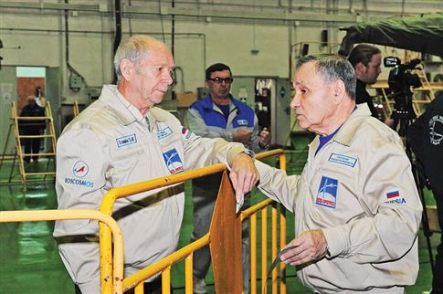
Представители самарского центра Владислав Климов и Юрий Костин
Источник:
«Волжская коммуна»
Aвтор: Юлия РУБЦОВА
Фото: ФОТО АВТОРА
Дата: 23.12.2011
http://www.vkonline.ru/147701/article/gagarinskij-avtograf-na-orbite-.html

